38  +14 | 27  +16 | 16  +14 | 18  +18 | 17  +24 | 36  +15 | 25  +39 | 37  +48
75  +17 | 45  +15 | 72  +18 | 34  +58 | 65  +17 | 25  +18 | 45  +15 | 39  +48
14  +59 | 17  +76 | 24  +36 | 48  +43 | 25  +27 | 46  +37 | 19  +28 | 45  +27

TÜRKÇE DEĞERLENDİRME
…………………………………………….
Tamer ve Selim ormanda geziyorlardı. Birden bire önlerine kocaman beyaz bir ayı çıktı. Tamer ayıyı görünce hemen yanındaki ağaca tırmandı. Yaprakların arasında bir güzel saklandı. Selim aşağıda yalnız kaldı. Kaçacak yeri yoktu. Çaresizlikten kendini yere attı ve yerde ölü gibi hiç kımıldamadan yattı. Ayı Selim’in yanına geldi. Selim’in burnunu, kulaklarını kokladı. Daha sonra homurdanarak başını salladı ve gitti. Ayı gidince ağaca saklanan Tamer yere indi ve Selim’in yanına geldi. Gülerek ona “ O ayı senin kulağına bir şeyler söyledi. Ne söylediğini bana söyler misin? “ dedi. Selim ise Tamer’e kızarak “ Tehlike sırasında seni yalnız bırakanlarla bundan sonra arkadaş olma. ” dedi.

1. Tamer ve Selim ormanda ne yapıyorlarmış?
a) Ağaç kesmeye gitmişler. b) Ayı avlamaya gitmişler. c) Gezmeye çıkmışlar.

2. Ağaca çıkan çocuğun adı nedir?
a) Tamer b) Selim c) Tunç

3. Tamer nereye saklanmış?
a) Yerde ölü gibi yatıp ayıyı kandırmış. b) Eve kaçmış. c) Ağaçtaki yaprakların arasına saklanmış.

4. Selim neden kendini yere atıp ölü gibi yatmış?
a) Ayıyı kandırmak için. b) Tamer’e kızdığı için. c) Çaresizlikten, kaçacak yer olmadığı için.

5. Selim, Tamer’e neden kızmış?
a) Yere yatmayıp ağaca çıktığı için.
b) Tehlike sırasında kendini yalnız bıraktığı için.
c) Babasına haber vermediği için.

6. Okuma parçasından nasıl sonuç çıkarabiliriz?
a) Tehlikeli hayvanlardan hemen kaçmalıyız.
b) Annemizden habersiz ormana gidersek karşımıza ayı çıkar.
c) Zor ve tehlikeli zamanlarda arkadaşlarımızı yalnız bırakmamalıyız.

7. Aşağıdakilerden hangisi doğru yazılmıştır?
a) Oktayı b) oktay’ı c) Oktay’ı
8. Okuma parçasının ikinci cümlesi kaç kelimeden oluşmaktadır?
a) 8 kelime b) 5 kelime c) 18 kelime

9. Okuma parçasının ilk cümlesi kaç heceden oluşmaktadır?
a) 5 hece b) 13 hece c) 8 hece

10. “ Köpeğim Tom, topu kapıp bana getirdi. Cümlesinde hangi kelime eş seslidir?
a) Bana b) Top c) Kap

11. “Gelirim ama bir şartım var” cümlesinde altı çizili kelimenin eş anlamlısı hangisidir.
a) Tecrübe b) Fakat c) Zelzele

12. “Atatürk düşmanları yurdumuzdan kovdu” cümlesinde altı çizili kelimenin zıt anlamlısını kullanarak bir cümle yazınız.
…………………………………………………………………………………..

13. “Salih ve Kemal pazardan elma, muz, biber, soğan, çilek, turp ve kiraz almışlar.”
Cümlesinde kaç tane özel isim vardır?
a) 2 b) 9 c) 7

14. Aşağıdaki cümlelere uygun noktalama işaretlerini koyunuz.
Pazartesi ( ) salı ve çarşamba günleri kitap okuyoruz.
Arkadaşına neden yumruk attın ( )
Burcu okula gitmiş mi bilmiyorum ( )
Hey, çabuk kaçın ( )

15. “caner ve murat tirene bineceklermi diye sordum.” Cümlesinde kaç yazım yanlışı vardır?
a) 4 b) 5 c) 3

16. “ bir - yaramaz - kuklaydı - Pinokyo – çok ” kelimeleriyle anlamlı bir cümle oluşturunuz.
…………………………………………………………………………………..

17. Aşağıdakilerden hangisi hecelerine yanlış ayrılmıştır?
a) Güv – er – cin b) Gü – müş – ö – ren c) Pa – ta – tes

18. “Ahmet ilkbahar günü kırlara çıkmıştı” cümlesinde kaç tane sesli harf vardır?
a) 5 b) 13 c) 12

19. “Mersin – Adana – Antalya”
sözcükleri aşağıdakilerin hangisinde alfabetik olarak sıraya dizilmiştir?
a) Antalya – Adana – Mersin b) Mersin – Adana – Antalya c) Adana – Mersin – Antalya

20. Aşağıdakilerden hangisi diğerlerinden farklıdır?
a) Hızlı-yavaş b) Güzel – çirkin c) Temiz-pak

21. Kış gelince her tarafa …………….. ve bembeyaz oldu.
Cümlesinde boş bırakılan yere aşağıdakilerden hangisi getirilebilir?
a) yağmur yağdı b) kar yağdı c) buz tuttu

22. “pek - ta – şan – til – şek – kö – yı” hecelerini kullanarak hangi hayvanın ismini yazabiliriz?
a) 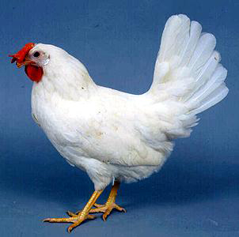 b) 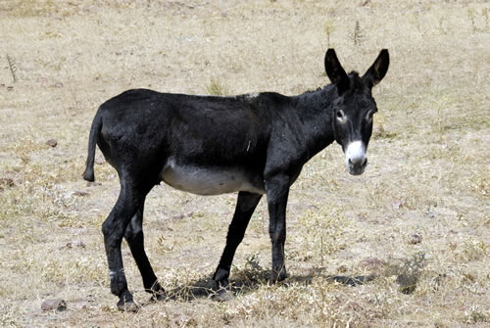 c) 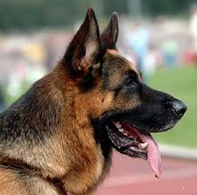

23. Aşağıdakilerden hangisi bir cümle değildir?
a) Bugün geç uyandım b) Bugün okulda c) Gel

